PONG
Rapport final
Tom LONGUET | Louis-Stanislas ROBE | Costa ECONOMOU

1/ Introduction

Notre projet est un PONG jouable à deux joueurs, utilisant un Raspberry Pi 5. Chacun contrôle sa raquette à l’aide de deux boutons physiques (monter / descendre). Le Raspberry Pi 5 permet d’utiliser ces boutons mais aussi un buzzer qui s’active dès qu’un but est marqué. Les résultats des parties sont enregistrés dans une base de données. L’interface web présente à la fois cette dernière et le jeu.
2. Schéma général du projet

3. Scénarios d’usage et interface humain-machine

Scénario 1 – Consultation de l’historique
1. L’utilisateur ouvre le site web sur un navigateur connecté au réseau local du Raspberry Pi.
2. La page d’accueil affiche le titre du jeu, un bouton pour jouer et l’historique des parties précédentes.
3. L’utilisateur peut visualiser les scores et les noms des anciens joueurs.

Pour satisfaire ce scénario, nous avons une page présentant l’historique des parties, mais avec un tableau précis pour chaque partie. A travers les maquettes, nous avons hésité à présenter également le nombre de victoires total d’un joueur face à un autre, mais il faudrait faire trop de parties pour que cette statistique soit intéressante et significative.

Scénario 2 – Lancement d’une partie
1. L’utilisateur appuie sur une touche ou clique sur “Jouer”.
2. Le site demande les noms des deux joueurs.
3. Une nouvelle page de jeu s’affiche : le Pong démarre avec le score au centre.
4. Les joueurs contrôlent leurs raquettes à l’aide de leurs boutons physiques connectés au Raspberry Pi.

Nous avons au final choisis d’appuyer sur un bouton pour lancer une partie, ce qui rend le site plus attractif que si c’était un simple bouton. Le reste étant le principe du jeu, il n’y a pas eu de modification majeure.

Scénario 3 – Fin de partie et enregistrement
1. La partie s’arrête lorsqu’un joueur atteint 10 points.
2. Le buzzer émet un son pour signaler la fin du match.
3. Le score final et les noms des joueurs sont automatiquement enregistrés dans la base de données SQLite.
4. Le site web se met à jour et affiche le résultat dans l’historique des parties.
La partie s’arrête au final à 11 points comme le vrai sport. De plus, à la fin de chaque partie, un écran s’affiche présentant la possibilité de rejouer.

4/ Réalisations

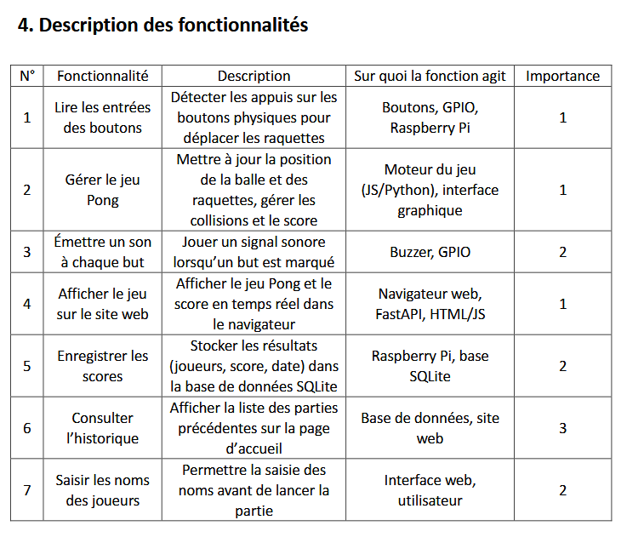
Nous avons réalisé chacune de ces fonctionnalités. Celles-ci étant nécessaires pour jouer, nous avons testé en lançant le jeu.

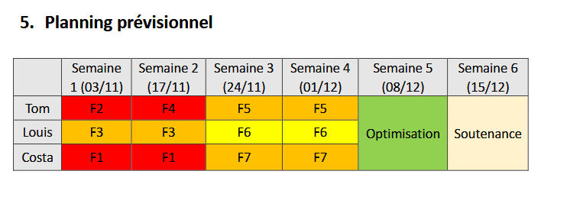
Le planning n’a pas été celui que nous avons suivi. En effet, Tom étant plus à l’aise en informatique, il a codé le corps du jeu. Louis et Costa ont donc travaillé sur les détails qui permettent d’optimiser le jeu. Tom est donc derrière la boucle de jeu et la base du site. Louis s’est occupé de la base de données et Costa des détails rendant le jeu agréable, tels que les collisions avec les raquettes ou l’affichage des scores.

6/ Bilans et conclusion

Le projet est complet. Nous pouvons jouer à Pong et chacune des fonctionnalités sont respectées. Notre plus grand problème était l’organisation. En effet, nous avions eu des problèmes pour configurer nos ordinateurs et pouvoir récupérer les codes de chacun. Ainsi, au début du projet, c’était difficile de se coordonner et de définir un planning précis. Concernant le code, nous avons eu moins de problèmes que nous avions imaginé. Si l’un d’entre nous avait des difficultés, nous nous rejoignions pour s’entraider. Par conséquent, aucun problème n’a pesé trop lourd et nous pouvions avancer.

Bilan de Costa :
Le plus grand problème que j’ai rencontré est que j’ai mis du temps à trouver un ordinateur que je pouvais utiliser pour coder. En effet, je ne pouvais pas installer les extensions nécessaires sur celui que j’utilisais auparavant. J’ai donc perdu beaucoup de temps les premières semaines. Cependant, une fois ce souci réglé, j’ai pu être efficace. Je suis particulièrement fier de la fonction qui pause le jeu une fois qu’un but est marqué. Les autres éléments que j’ai codés étaient des fonctionnalités annexes, telles que les collisions avec les raquettes ou l’affichage des scores pendant le jeu. Cela me semble plus pratique de travailler sur ce type de fonctionnalités plutôt que les principales. Je sais que si je devais coder le jeu, je ne saurais pas où commencer, ce qui aurait freiné notre groupe. Je prévois donc de garder ce rôle pour les projets suivants en étant polyvalent et en réglant tous les problèmes qui n’empêchent pas le fonctionnement du projet mais le rend agréable et optimal.

